平成２４年度第１回
箕面市及び箕面市土地開発公社保有地売却に伴う
一般競争入札実施要領

平成２４年(2012年)１２月
箕面市 地域創造部 活力推進室 公共用地活用担当
箕面市土地開発公社

目 次

頁

Ⅰ．入札物件一覧表・・・・・・・・・・・・・・・・・・・・・・・・・・・・・・・・・・・・・ １

Ⅱ．一般競争入札の主な手順・・・・・・・・・・・・・・・・・・・・・・・・・・・・・・ 3

Ⅲ．一般競争入札実施要領・・・・・・・・・・・・・・・・・・・・・・・・・・・・・・・ 5

Ⅳ．物件調書・・・・・・・・・・・・・・・・・・・・・・・・・・・・・・・・・・・・・・・・・・・・１２

関係書類（別添）

・一般競争入札参加申込書

・誓約書

・委任状

・請求書（入札保証金返還用）

お問い合わせ先
箕面市 地域創造部 活力推進室 公共用地活用担当
〒562-0003 箕面市西小路４丁目６番１号
市庁舎本館２階
電話：０７２－７２４－６７６６（直通）
Ⅰ．入札物件一覧表
物  件  番  号 | 所在・地番 | 地  目 | 実測面積 | 入札日  平成25年２月７日  （木） | 最低売却価格 | 備 考
 |  |  |  |  | 納付すべき  入札保証金の額 | 備 考
１ |  |  | ㎡ |  | 円
１ | 箕面市小野原東  ２丁目２１１６番 | 宅  地 | 895.58 | 13時30分 | 128,399,000 | 既存建築物等有り
 |  |  |  |  | 6,419,000 | 既存建築物等有り
２ | 箕面市小野原東  ６丁目６９番１  ７０番４  ７０番２ | 宅  地 | 5,226.63 | 15時00分 | 789,221,000 | ６９－１（市）  他（公社）
 |  |  |  |  | 39,461,000 | ６９－１（市）  他（公社）

物件の詳細については、１２ページ以降の物件調書をご覧ください。

【物件 １】
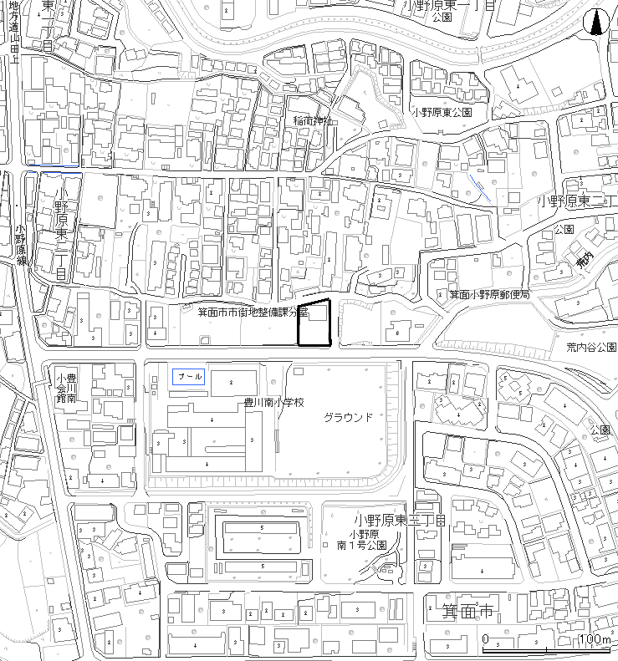
物件 １

【物件 ２】

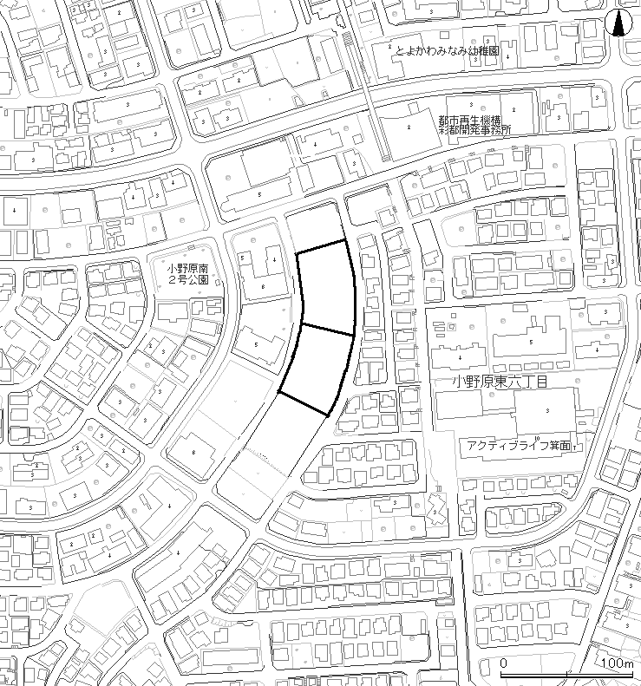
物件 ２
多世代交流センター

Ⅱ．一般競争入札の主な手順

※ 詳細については、５ページ以降の実施要領の各項目をご覧ください。

一般競争入札実施要領等配布期間
平成２４年１２月 ４日（火）～平成２５年１月１７日（木）
↓ | ◇箕面市役所 地域創造部 活力推進室 公共用地活用担当  〈市庁舎本館２階北側 ２１２番窓口で配布〉  ◇箕面市ホームページ上でも掲載します。
入札参加申込受付期間
平成２４年１２月１１日（火）～平成２５年１月１７日（木）
↓ | ◇入札参加希望者は、別添の一般競争入札参加申込書及び関係書類に所定の事項を記入・押印し、必要書類を添えて、提出してください。（郵送不可）  ◇受付場所：箕面市役所 地域創造部 活力推進室 公共用地活用担当  （市庁舎本館２階北側 ２１２番窓口）  ◇提出書類：①一般競争入札参加申込書  ②住民票または外国人登録済証明書  （法人の場合は全部事項証明書〔履歴事項証明書〕）  ③印鑑（登録）証明書  ④誓約書  ⑤委任状（代理人により入札する場合）  ※２物件に申込みされる場合でも、本書の提出をお願いします  - 入札への参加は当該入札参加申込みをした方に限ります。
物件１ 現地説明会
平成２４年１２月１８日（火）
↓ | ◇物件１ 現地 午前１０時集合  ・当日、駐車場はございませんので、お車でのお越しはご遠慮ください。また、近隣にご迷惑になるような路上駐車などは行わないでください。  ※物件２については、現地説明会を行いません。
入札保証金の納付期限
平成２５年１月２４日（木）まで
↓ | ◇納付すべき入札保証金は、１ページの入札物件一覧表及び１２ページ以降の物件調書に記載の金額です。  ◇入札参加申込後に交付する箕面市所定の納入通知書により納付してください。
入札
平成２５年２月７日（木）
↓ | ◇入札には、申込者本人または代理人が必ず出席してください。  ◇入札開始時刻：物件番号１ 午後 １時３０分  物件番号２ 午後 ３時００分  （物件番号１の入札に時間を要した場合、遅れる場合があります。）  ◇入札場所：箕面市役所 別館６階 第３会議室  ◇持参するもの：①入札参加者証（入札参加の申込受付後に交付）  ②印鑑（代理人により入札する場合は委任状に押印されている代理人の印鑑）  ③入札保証金を納付した領収書（コピーを提出してください。）  ◇提出書類：請求書（入札保証金返還用）
開札
平成２５年２月７日（木）
↓ | ◇物件ごとに、入札後直ちに開札し、落札者を決定します。
売買契約の締結・契約保証金の納付
平成２５年２月２１日（木）まで
↓ | ◇売買契約の締結を行います。収入印紙等の諸費用は落札者の負担となります。  ◇契約と同時に、売買代金の１０パーセント以上の額を契約保証金として納付していただきます。  （納付された入札保証金を一部として充当します。）
売買代金の残額の支払い・所有権の移転
平成２５年３月１４日（木）まで
↓ | ◇売買代金と契約保証金との差額を納付していただきます。  ◇所有権は売買代金完納と同時に移転し、代金完納後、移転登記の手続きを箕面市が行います。同時に買戻特約の登記も行います。  ◇登記手続きに要する登録免許税は、落札者の負担となります。
所有権移転登記完了・土地の引渡し
 | ◇所有権移転登記完了後、現状有姿により土地の引き渡しを行います。
Ⅲ．一般競争入札実施要領
平成２５年２月７日（木）に箕面市及び箕面市土地開発公社が行う保有地売り払いの一般競争入札に参加される方は、次の事項をご承知のうえ、入札に参加してください。

１ 入札物件
入札物件は、下記のとおりです。
物件番号１
：箕面市小野原東2丁目２１１６番 宅地 ８９５．５８㎡（市）
物件番号２
：箕面市小野原東６丁目６９番１ 宅地 ２，３６９．４７㎡（市）
：箕面市小野原東６丁目７０番４ 宅地 １，２１７．２７㎡（公社）
：箕面市小野原東６丁目７０番２ 宅地 １，６３９．８９㎡（公社）
物件番号２の合計 ５，２２６．６３㎡
物件の詳細は、１ページの「Ⅰ．入札物件一覧表」及び１２ページ以降の「物件調書」を参照してください。

２ 契約に当たって付する主な特約
【全物件共通事項】
（１）① 落札物件を暴力団員による不当な行為の防止等に関する法律（平成３年法律第７７号）第２条第２号に定める暴力団その他の反社会的団体及びそれらの構成員が、その活動のために利用するなど、公序良俗に反する用に使用してはならないこと。
② 落札物件を無差別大量殺人行為を行った団体の規制に関する法律（平成１１年法律第１４７号）第５条に定める観察処分を受けた団体もしくはそれらの構成員あるいは関係者が、その活動のために使用してはならないこと。
③一戸建て住宅以外の用途（道路等公共施設は除く。）に使用してはならないこと。
（２）落札物件について、第三者に所有権移転もしくは権利設定（抵当権を除く。）する場合には、（１）の特約を書面により当該第三者に継承させるものとし、当該第三者に対し当該義務を履行させること。
（３）（１）（２）について、箕面市が必要と認めるときは実態調査等を行いますが、落札者には協力義務があります。
（４）（１）（２）の特約に違反したときは売買代金の３割、（３）の特約に違反したときは売買代金の１割を違約金として箕面市に支払っていただきます。
（５）（１）（２）（３）の特約に違反したときは、（４）の違約金に加えて、土地の買い戻しをすることができるものとします。
ただし、買い戻し期間は、契約締結日から１０年間とします。

【各物件毎の条件】
物件 １
・ 現存する事務所上物については、市で撤去、移転を行います。
・ その他基礎部分、自転車置場等は現状有姿のままでの売却とします。
物件 ２
・ 現状有姿での売却とします。
・ 一戸建て住宅の最低敷地面積を１３０㎡とすること。
・ 土地利用の際には、売却敷地全体で都市計画法第２９条の開発許可を受けること。
・ 当該街区の南北中腹辺りに東西の市道をつなぐ、幅員３ｍ以上の歩行者専用通路（緑地・バリカー設置）を１カ所以上設置し、都市計画法に基づく帰属対象とすること。ただし、位置、構造等は帰属先の管理者（みどりまちづくり部公園課別館３F）との協議とします。

３ 入札参加資格
地方自治法施行令（昭和２２年政令第１６号）第１６７条の４の規定に該当するなど下記の者は、入札に参加することができません。
（１）一般競争入札に係る契約を締結する能力を有しない者（法定代理人の同意を得ている未成年者、被保佐人、被補助人は参加していただけます。）
（２）破産者で復権を得ていない者
（３）次のいずれかに該当すると認められる者（その事実があった後３年を経過した者を除く。）またはその者を代理人、支配人、その他の使用人もしくは入札代理人として使用する者
① 箕面市との契約の履行にあたり、故意に工事もしくは製造を粗雑にし、または物件の品質もしくは数量に関して不正の行為をした者
② 箕面市が実施した競争入札またはせり売りにおいて、その公正な執行を妨げた者または公正な価格の成立を害し、もしくは不正の利益を得るために連合した者
③ 落札者が箕面市と契約を締結すること、または箕面市との契約者が契約を履行することを妨げた者
④ 正当な理由がなくて箕面市との契約を履行しなかった者
⑤ 前記①から④のいずれかに該当する事実があった後３年を経過しない者を箕面市との契約の履行に当たり代理人、支配人その他の使用人として使用した者
（４）複数者の共同、共有による一般競争入札参加はできません。

４ 入札参加申込み
入札に参加しようとする方は、必要事項を記載した一般競争入札参加申込書を持参のうえ、次の（１）から（４）により申し込んでください。
（１）受付期間及び時間
平成２４年１２月１１日（火）から平成２５年１月１７日（木）まで
午前８時４５分から午後５時１５分まで（土曜、日曜、祝日を除く。）
※郵送による申込みは受け付けません。
（２）受付場所
箕面市役所 地域創造部 活力推進室 公共用地活用担当
箕面市西小路４丁目６番１号 市庁舎本館２階 （本館２階北側２１２番窓口となります。）
（３）提出書類
① 一般競争入札参加申込書
② 住民票または外国人登録済証明書 １通
（法人の場合は全部事項証明書〔履歴事項証明書〕 １通）
③ 印鑑（登録）証明書 １通
④ 誓約書（「３ 入札参加資格」の（１）から（３）までのいずれにも該当しない者であること等を誓約する書面）
⑤ 委任状（代理人により入札をしようとする場合のみ）
（４）申込みにあたっての留意事項
① 提出書類は、発行後３ヵ月以内のものに限ります。（コピーは不可）
※２物件の申し込みを行う場合でも、本書の提出をお願いします。
② 提出書類は、一切返却いたしません。
③ 落札後の売買契約及び所有権移転登記は、一般競争入札参加申込書に記載された名義でのみ行います。
④ 一般競争入札参加申込の内容の変更、取下げは、受付期間内に限って行うことができます。
⑤ 一般競争入札参加の申込手続き後、入札参加者証を交付しますので、入札当日に必ずお持ちください。
⑥ 入札申込者に関する情報及び申込者数等の問い合わせについては、一切お答えできません。

５ 入札保証金の納付
（１）納付すべき入札保証金の額は、１ページの「Ⅰ．入札物件一覧表」及び１２ページ以降の「物件調書」に記載の金額です。
※「入札保証金の額」は入札金額の５％ですが、入札参加にあたっては、上記の「納付すべき入札保証金の額」を納付してください。「入札保証金の額」と「納付すべき入札保証金の額」の差額については、箕面市契約規則第８条第３号の規定により納付を免除します。
（２）箕面市所定の納入通知書を一般競争入札参加の申込手続き後に交付しますので、平成２５年１月２４日（木）までに記載の金融機関で納めてください。

６ 入札及び開札
（１）入札及び開札の日時・場所
日時：平成２５年２月７日（木）
物件番号１ 午後１時３０分
物件番号２ 午後３時００分
※開札は入札締め切り後、直ちに行います。
場所：箕面市役所 別館６階 第３会議室
※入札場所には参加申込１件につき２名までしか入場できません。
※入札に欠席または遅刻した場合は棄権とみなします。
（２）提出書類等（当日お持ちいただくもの）
① 持参するもの
ⅰ）入札参加者証（入札参加の申込み受付後に交付します。）
ⅱ）印鑑（代理人が入札する場合は委任状に押印されている代理人の印鑑）
ⅲ）入札保証金を納付した領収書（コピーを提出してください。）
② 提出書類
請求書（入札保証金返還用）
（３）入札
① 入札参加者は、所定の入札書に必要な事項を記載し、記名押印のうえ、入札箱に投入してください。
② 入札は、代理人に行わせることができます。代理人は、所定の入札書に必要な事項を記載し、記名押印（委任状に押印されている代理人の印）のうえ、入札箱に投入してください。
なお、委任状は、一般競争入札参加の申込み時に提出してください。
③ 入札書は、入札当日にお渡しします。
（４）入札金額の表示
入札金額は、物件の価格の総額を表示してください。
（５）入札者の書き替え等の禁止
入札者は、その投入した入札書の書き替え、引き替えまたは撤回をすることはできません。
（６）開札
① 開札は、入札締め切り後に、直ちに入札者立会いのもとで行います。
② 入札者が開札に立ち会わないときは、当該入札事務に関係のない箕面市職員を立ち会わせます。
③ 開札に立ち会わなかった場合は、開札の結果について異議を申し立てることはできません。
（７）入札の無効
次のいずれかに該当する入札は、無効とします。
① 入札者の記名及び押印がない入札
② 同一の入札について入札者またはその代理人が２以上の入札をしたときは、その全部の入札
③ 納付すべき入札保証金を納付しない者、またはその金額に不足がある者がした入札
④ 同一の入札について入札者及びその代理人がそれぞれ入札したときは、その全部の入札
⑤ 入札に参加する資格のない者のした入札
⑥ 入札金額を訂正し、または記載事項の訂正等をした場合において訂正印のない入札
⑦ 入札書の記入事項について、必要な文字を欠き、または判読できない入札
⑧ 指定の日時までに提出しなかった入札
⑨ 最低売却価格に達しない金額での入札
⑩ 不正な行為を行った入札
⑪ その他入札の条件に違反した入札
（８）入札の中止または延期
不正な行為が行われるおそれがあると認められるとき、または入札の実施が困難となる特別の事情が生じた場合は、入札を中止または延期することがあります。
（９）落札者
落札者は、最低売却価格以上で、かつ最高の価格をもって入札した者とし、入札立会者全員に落札者名及び落札金額を発表します。
（１０）くじによる落札者の決定
前記（９）に該当する者が２者以上あるときは、開札後くじ引きにより落札者を決定します。
（１１）開札結果の公表
開札結果は、落札者名及び落札金額を箕面市ホームページ上で公表します。

７ 契約
（１）契約書の締結
① 箕面市及び箕面市土地開発公社と落札者との契約書締結は、平成２５年２月２１日（木）までに、箕面市地域創造部 活力推進室 公共用地活用担当において行います。
② 契約は、入札書に記載された名義で行います。
③ 契約締結時には、下記のものをご持参ください。
ⅰ）印鑑（登録印鑑）
ⅱ）収入印紙（売買代金に応じた額分）
④ 物件２については、全体契約金額を箕面市所有地、箕面市土地開発公社所有地の面積で按分し、それぞれに契約書を締結します。
（２）契約保証金
① 落札者の納付した入札保証金は、箕面市所有地の契約保証金の一部に充当します。
② 売買契約の締結時に、売買代金の１０パーセント以上の額の契約保証金から、契約保証金の一部に充当される入札保証金を差し引いた金額（１円未満切り上げ）を納付してください。
- 契約保証金は、売買代金の一部に充当します。
（物件２については、箕面市との売買代金の一部に充当します）

８ 入札保証金の返還
① 納付された入札保証金は、落札者の方を除き、入札終了後ご指定の銀行への口座振替により返還します。ただし、返還する入札保証金には、利息を付しません。
② 落札者の方を除き、入札保証金の返還は平成２５年２月中となる予定です。

９ 入札保証金等の帰属
（１）落札者が指定された期日までに売買契約を締結しないときは、落札者が納付した入札保証金は、箕面市に帰属します。
（２）落札者が売買契約上の義務を履行しないときは、落札者が納付した契約保証金は、箕面市に帰属します。

１０ 契約費用および公租公課等
（１）契約書に添付する収入印紙の費用は、落札者の負担となります。
（２）所有権の移転登記等に必要な登録免許税は、落札者の負担となります。
（３）落札者を義務者として課される公租公課は、落札者の負担となります。
（４）その他の契約に要する費用は、落札者の負担となります。

１１ 売買代金の支払および所有権の移転等
（１）売買代金と契約保証金との差額を平成２５年３月１４日（木）までに納めてください。
①箕面市は納付書をお渡しします。
②箕面市土地開発公社については、口座振り込みとなるため、手数料は落札者の負担となります。
（２）所有権は、売買代金完納と同時に移転しますが、代金納入確認後に、移転登記の手続きを箕面市及び箕面市土地開発公社が行います。
所有権移転登記と同時に、買戻特約の登記も行いますが、これらの登録免許税は、落札者の負担となります。
※登記に際して、必要な書類の提出をお願いします。
（３）落札物件は所有権の移転登記完了後、現状有姿で引き渡しを行います。

１２ その他
（１）入札に参加しようとする方は、本要領に記載された事項について熟知しておいてください。
（２）各種法令による土地の利用制限等については、あらかじめ各自で関係機関にご確認ください。
（３）売買契約締結後、引き渡し物件に隠れた瑕疵が発見されても、その担保責任は一切負いません。

